|  |
| --- |
| ***Наша КЛАССНАЯ газета*** |

|  |  |
| --- | --- |
| Школьные Издевательства. | **МБОУ Городская гимназия**  **город Димитровград**  **Ульяновской области**  ***6 класс Б***  **ВЫПУСК 2**  **30 ноября 2019 год** |

***Коротко о главном – о результатах 1 триместра***

|  |  |
| --- | --- |
| https://sites.google.com/site/obsieosnovypedagogik/_/rsrc/1322243551826/config/customLogo.gif?revision=1 | Первый триместр пролетел незаметно. Он длился с сентября по конец ноября. В нашем классе 1 отличник- Калашникова Дарья, 14 хорошистов, двое окончили с 1-ой тройкой и 9 учеников, успевающих на 3, 4 и 5. Тем, у кого есть 3, советуем подтянуть оценки. То же самое и с 4. Если не расслабляться, то успеваемость заметно повысится. К счастью, в классе нет отстающих. Но качественно изучают материал только 57% учеников класса.  Сейчас начался 2 триместр, и нужно постараться получать 4 и 5. Так успеваемость класса повысится и будет больше хорошистов и отличников. Советуем повторять пройденный материал дома. Если не понятен какой-либо материал, можно попросить одноклассников объяснить материал,  изучить материал самостоятельно.   Старайтесь! Желаем успехов!  Антонова Таня, заместитель президента класса |

**Итоги олимпиад**

|  |  |  |  |
| --- | --- | --- | --- |
| **Школьный этап Всероссийской олимпиады школьников** | **Международная олимпиада**  **Фоксфорд** | **Международная олимпиада**  **Старт** | **Международная олимпиада ИФОУРОК** |
| **Литература**  Призер  Караева Мария  **Математика**  Победитель  Зубрилин Егор  Призеры  Калашникова Дарья  Блинова Екатерина  Асланян Александр  Кухарев Дмитрий  Антонова Татьяна | **Русский язык**  Диплом победителя  Кухарев Дмитрий  Сертификат участника  Галиуллин Ильмир | **Русский язык**  Диплом 2 степени  Караева Мария  Сертификат участника  Калашникова Дарья | **Русский язык**  Диплом 1 степени  Галиуллин Ильмир  Диплом 3 степени  Блинова Екатерина  Сертификат участника Чекмарёв Ратмир |

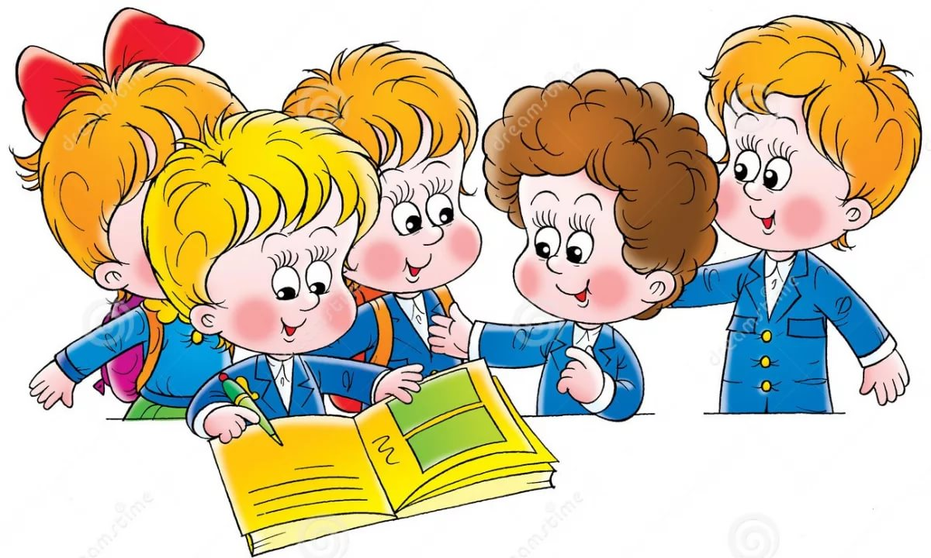

***НАШИ ИМЕНИННИКИ***

|  |  |  |
| --- | --- | --- |
| **СЕНТЯБРЬ** | **ОКТЯБРЬ** | **НОЯБРЬ** |
| Карманов Герман 28.09 | Зубрилин Егор 11.10  Караева Мария 29. 11 | Калугин Сергей 2.11  Князева Виктория 11.11  Антонова Таня 21. 11 |

**Всех ребят, отпраздновавших свой день рождения осенью, поздравляем! Всем успехов и хорошего настроения!**

**ПРАЗДНИКИ ОСЕНИ**

**1 октября ДЕНЬ ПОЖИЛОГО ЧЕЛОВЕКА**

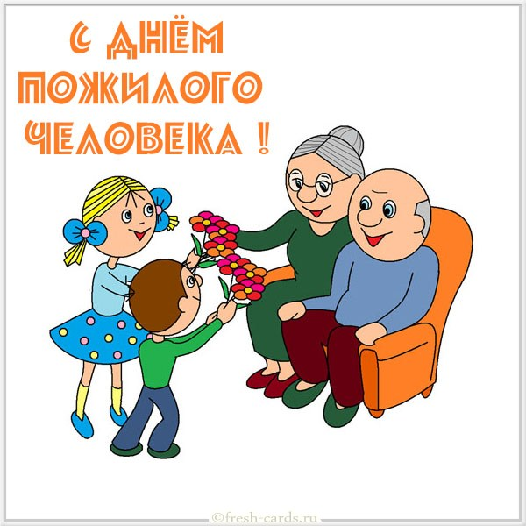

День пожилого человека принято отмечать повсеместно в первый день второго осеннего месяца - 1 октября: это торжество имеет международный статус. Кстати, дата выбрана неслучайно: бытует мнение, что старость - это золотое время, осень, как известно, тоже называют золотой порой, поэтому и было решено выделить старшему поколению специальный день в самый разгар осеннего сезона.  
Главное целью этого дня является обратить внимание всех обитателей планеты на проблемы и трудности, с которыми сталкиваются люди пожилого возраста. Кстати, у праздника даже есть свой логотип. Он представляет собой раскрытую ладонь - символ доброты и помощи. Впервые люди задумались о возможности создания праздника для пожилых людей практически в самом конце XX века, а именно в 1970-х годах. Такая идея пришла в голову исследователям, которые занимались вопросами старения населения Земли и изучали влияние людей старшего поколения на экономику.   
Отмечать же праздник начали скандинавы. Через какое-то время и в США решили выделить для пенсионеров специальный день в году. А вскоре торжество приобрело международный статус. Произошло это знаковое для всех престарелых людей планеты событие в декабре 1990 года. Именно тогда Генассамблея (ГА) ООН приняла резолюцию 45/106, в которой постановила считать первый день второго осеннего месяца Международным днем пожилых людей.   
А через год ГА определила принципы всемирной организации в отношении престарелых граждан (резолюция 46/91), а спустя еще год утвердила декларацию по проблемам старения (резолюция 47/5). Тогда же мир отмечал 10-летие Международного плана действий по проблемам старения, принятый в Вене. Основная цель этого документа - предоставить старикам гарантии экономического и социального обеспечения.   
И именно в 1992 году чествовать старшее поколение в первый день второго осеннего месяца решила и Россия: праздник россияне начали отмечать после появления постановления Президиума Верховного Совета (ВС) «О проблемах пожилых людей».

**Блинова Катя, корреспондент «Нашей классной газеты»**

**О рассказе Ю. Яковлева «БАВАКЛАВА»**

Недавно я прочитал рассказ Юрия Яковлева «Баваклава». Он был написан в 1976 году. Это произведение мне понравилось, так как оно учит нас, ребят, заботиться о своих бабушках и дедушках.

В произведении рассказывается о том, как мальчик, возвращаясь из школы, договорился с другом пойти во Дворец спорта, затем он приходит домой и видит лежащую на диване бабушку и сначала ничего не понимает.

Папа говорит ему: «Бабушка умерла». Но мальчик не понимает ситуации, идет на кухню, сердится, что нет обеда, затем долго собирается во Дворец спорта. По дороге во Дворец он вспоминает, что забыл купить капли для бабушки. Возвращаясь домой, он думает о ней и понимает, что ничего уже не вернуть, но разворачивается и бежит за каплями для Баваклавы, хотя это уже не имеет никакого смысла. Придя домой, он вспоминает, что ему говорили родители: «Душа человека живёт, пока люди помнят о нем». Мальчик сожалеет о том, что не ухаживал за бабушкой, не жалел её, пока она была жива. Бабушка прожила трудную жизнь, она была трудолюбивой, доброй, заботливой, заботилась о своих родных, особенно о своем внуке. Леня не понимал, как ему было хорошо с бабушкой, какой счастливой была его жизнь. Эта повесть учит, что надо заботиться о своих близких, жалеть их, уважать старших. Я бы посоветовал прочитать это произведение своим сверстникам. Алексей Сорокин

**НАШЕЙ ЛЮБИМОЙ ГИМНАЗИИ 25 лет!**

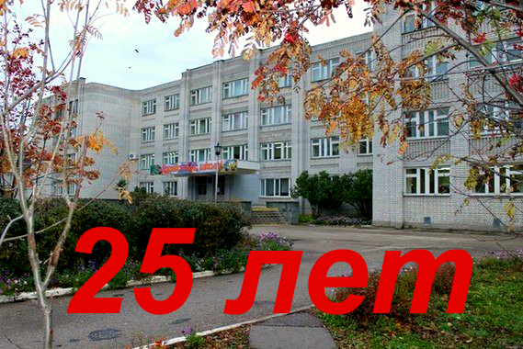

Я люблюсвою школу.В моей гимназии углубленно изучаются разные предметы. Мой любимый предмет – математика. Я знаю, что выпускники поступают в лучшие вузы страны. Я тоже хочу достичь высоких успехов и верю, что моя любимая гимназия мне в этом поможет. (Кухарев Дима, 6Б)

По дороге знаний меня ведут опытные учителя. Они передают нам частичку своей души.

В гимназии я нашла много друзей, занятий по интересам.

О нашей школе часто говорят: одна из лучших. Это подтверждают многие награды, полученные гимназией за успешное обучение и воспитание, творческий поиск. Здесь очень часто можно встретить учителей из других учебных заведений города, они приходят поучиться мастерству у наших педагогов. (Калашникова Даша, 6Б)

С гимназией для меня связаны все самое лучшее. Помню, как 6 лет назад я впервые вошла в школьные двери, познакомилась с одноклассниками. Мы очень полюбили свою первую учительницу Науменкову Галину Викторовну. К ней всегда можно обратиться за советом, поделиться своими радостями. В нашей гимназии красиво и уютно, как дома. (Каргина Ангелина, 6Б)

В гимназии я учусь с первого класса и очень люблю её. Больше всего мне нравятся уроки математики, русского языка, английского языка и географии. Я желаю своей школе процветания! (Блинова Катя, 6Б)

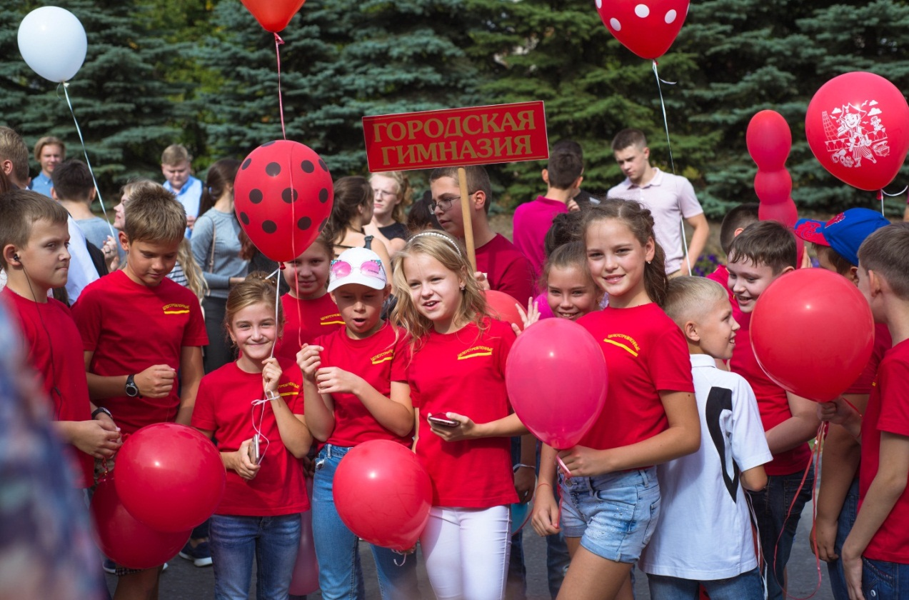

Я горжусь тем, что учусь в этой прекрасной школе. Мы здесь не только учимся, но и участвуем в различных конкурсах и олимпиадах. Двадцать пять лет – это довольно много. За это время стены гимназии многое повидали! Учителя здесь талантливые, любят свою профессию. (Караева Маша, 6Б)

Мне очень нравится, как проходит последнее дежурство 11-х классов. Больше всего мне понравилось дежурство 11Г класса в этом году!

Когда мы перешли в 5 класс, в кабинете математики мы увидели интерактивную доску. Все ахнули, когда увидели, как она работает.

Мне очень нравится, как проходит день самоуправления в гимназии, когда вместо учителей нас учат старшеклассники. Это очень весёлый день! (Шайдулина Эмилия, 6Б)

**Золотой голос гимназии**

В этом учебном году впервые проводился конкурс «Золотой голос гимназии», победителем этого конкурса стала ученица нашего класса Мария Караева. Маша, мы гордимся тобой и являемся поклонниками твоего таланта.

|  |
| --- |
| http://school1vileiyka.edu.minskregion.by/gallery/7/den_materi_kartinki_34_01064742.jpg |
| С праздником, наши любимые мамы! |

***День матери – международный праздник. В этот день принято поздравлять своих мам. В России праздник был учрежден в 1998 году. Отмечается он в последнее воскресенье ноября.***

***О своих мамах мы написали сочинения, в которых рассказали о том, как их любим, как заботимся о них, а они о нас.***

Мама – самый главный человек в моей жизни. Мама дала мне жизнь. Мама – это человек, который поддержит в трудную минуту. Она приласкает, поймет. Моя мама добрая, красивая, умная, модная. Я её очень любю, и она меня любит. Мама мне всё покупает, ни в чём не отказывает. У моей мамы очень редкое имя – Александра. Оно означает «защитница», «победительница». Герман Карманов

В жизни каждого человека есть самый близкий, родной человек – это мама. Какая же моя мама? Моей маме сорок лет. У неё русые волосы, зелёные газа. Мама всегда следит за своей внешностью. Она любит красивую одежду. Мама для меня самая красивая, умная. Она много читает, наверное, поэтому в нашем доме много книг. Все её знают, как Гузель Равильевну. Мама много работает, но у неё всегда есть время для меня и моих братьев. С нами она весёлая, жизнерадостная, но строгая. Моя мама для меня единственная на свете. Галиуллин Ильмир

Мою маму зовут Екатерина, ей 37 лет. У неё карие глаза, кудрявые волосы. Она часто улыбается. Она любит решать математические задачи, читать детективы, заниматься спортом. Мама преподаёт математику в институте. Я помогаю ей заниматься с моим младшим братом и играть с ним. Я люблю свою маму. Иногда она помогает мне сделать домашние задания. Летом я с мамой катаюсь на велосипедах, а зимой – на коньках и лыжах. Мне нравится играть с мамой в настольные игры. Я люблю свою маму, хотя она и ругает меня. Кухарев Дима

Мою маму зовут Алла. У меня мама самая красивая. Она работала инженером. Ей 42 года. Моя мама любит сажать цветы, хорошо водит машину. У неё добрый характер и хороший вкус. И вообще она очень хорошая, даже если меня ругает. Мельников Алексей

Мою маму зовут Марина. Ей 36 лет. У моей мамы довольно спокойный характер, она почти никогда не ругает меня. Моя мама работает фармацевтом и очень любит свою работу. Самым любимым её увлечением является катание на лыжах. Зимой её просто не заведёшь домой. Я очень люблю свою маму и стараюсь всегда её слушаться. Ведь она ничего плохого не посоветует. Например, когда она просит приготовить завтрак, я с удовольствием готовлю свое коронное блюдо - омлет. Большебородов Степан

Мама – это самый родной, любимый человек. Она всегда помогает в сложных ситуациях. Мою маму зовут Марина. Ей 45 лет. У неё тёмные волосы, карие глаза и красивая улыбка. У моей мамы строгий характер, особенно когда я делаю уроки. Но благодаря этому, я с легкостью усваиваю материал. Моя мама очень любит читать книги. Её любимый жанр – детективы. Моя мама работает учителем русского языка и литературы. Я очень люблю свою маму и стараюсь помогать ей как можно больше. Мама сказала, что я смысл её жизни. Калашникова Дарья

Я думаю, что моя мама лучше всех! Ведь мама - самый родной человек. Она подарила мне жизнь, и я ей бесконечно за это благодарна. Я была маленькой, а она не спала ночами, когда я болела, плакала и не могла уснуть. Она жертвовала своим сном, чтобы хорошо высыпалась я. Когда я чего-то не понимала, то терпеливо объясняла мне это, тратя свои силы и время.

У нас дома всегда вкусная еда и идеальный порядок. Это заслуга мамы. Я стараюсь помогать ей. Моя мама всегда добра ко мне. Помню, как она водила меня в детский сад. По пути в садик она загадывала мне загадки, а я их отгадывала. Было очень весело и познавательно. Какие-то загадки я помню до сих пор. Время в пути проходило неаметно. Время, проведенное с мамой, самое приятное. Карина Ангелина

Мою маму зовут Аня. Она невысокого роста, с короткими тёмными волосами и карими глазами. Мама работает бухгалтером. Она любит читать. Я люблю свою маму. Она устаёт на работе, и я стараюсь помогать ей: мою посуду, вытираю пыль, выношу мусор. Антонова Таня

Мою маму зовут Екатерина. Ей тридцать четыре года. Она высокая, стройная, красивая, потому что ведёт здоровый образ жизни и правильно питается. Это она пытается донести и до нас. У неё серые глаза, узкие и хитрые, как у лисички; прямые волосы, чуть ниже плеч. У моей мамы очень длинные пальцы, как у пианиста. Характер у неё твердый, жёсткий, но это только если её сильно разозлить, а так в душе она очень добрая, ласковая, нежная и заботливая. Мама работала в компании ООО «Энергия» менеджером по продажам, работа разъездного характера, а сейчас она дома с младшей моей сестрой Настей. Она очень любит читать, часто убирает, готовит, на всё остальное у неё, наверное, не хватает времени, так у нас много дополнительных кружков и секций. Поэтому мы помогаем маме по дому, моя обязанность мыть полы, посуду и помогать с младшей сестрой. Если получу в школе плохую оценку, мама сердится на меня и наказывает, но если я делаю что-то хорошее, то она обязательно меня хвалит. И мне это нравится. Я очень люблю свою маму. Тарасов Саша

Моя мама очень красивая, вкусно готовит и очень умная. Ей 38 лет, она работает бухгалтером, очень любит путешествовать и фотографироваться. Моя мама мастер на все руки, и раньше она делала открытки. Мама всегда рядом, всегда поддержит, всегда поможет и всегда подскажет. Я люблю свою маму, убираю в квартире, когда она просит, и помогаю ей. Зубрили Егор

Мою маму зовут Ольга, ей 42 года. Она работает на ДААЗе руководителем отдела. Она веселая, красивая, со светлыми волосами и добрыми карими глазами. У мамы чудесная улыбка и строгий характер. Мама окончила 2 института, она юрист по образованию, была депутатом Городской Думы. Она у меня очень занятая, даже выходной день у мамы очень загружен, но при этом она про меня не забывает. Мамочка помогает мне делать уроки по математике, интересуется моей учебой. Мы с мамой любим ходить в кино и по магазинам. У меня очень хорошая, добрая и заботливая мама. Кадырова Эвелина

Мама! Как много любви в этом слове! Мама оберегает нас, любит, заботится о нас. Мама – самый главный человек в жизни каждого. Конечно, иногда она забывает, что ты уже взрослый, но помни – для матери ты всегда останешься малышом. О маме нужно заботиться и любить её всегда. Маме нужно помогать, не огорчать её. Мамы бывают разным, но нужно их любить, какими бы они ни были. Я очень люблю свою маму и хочу, чтобы она жила долго. Щайдулина Эмилия

**СПОРТИВНЫЕ ПОБЕДЫ**

**Тарасов Саша принял участие в городских соревнованиях по смешанным единоборствам и занял 2 место.**

**Егор Еникеев и Алексей Сорокин стал участниками Межрегиональных соревнований имени старшего тренера Печенегова ДЮСШ УАЗ, подтвердили 3 разряд!**

**Поздравляем вас, мальчишки! Желаем новых побед!**

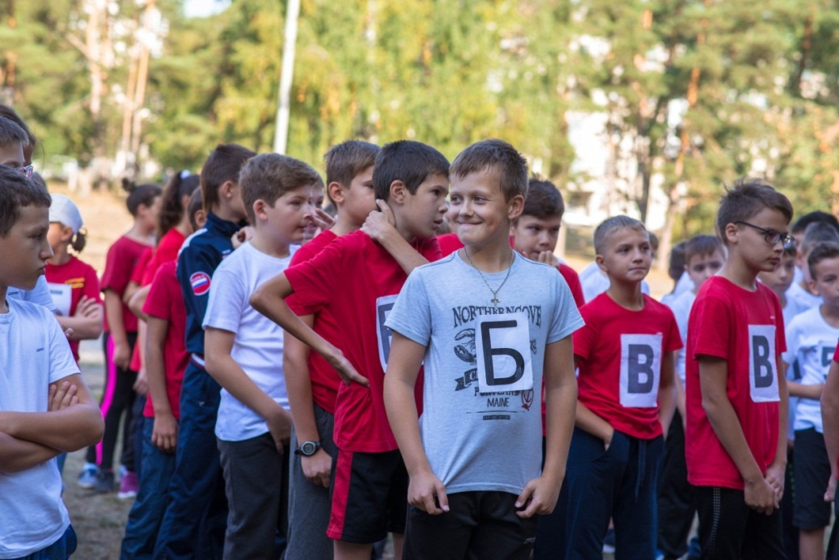

 **НАД ВЫПУСКОМ РАБОТАЛИ**

**Выпускающий редактор Блинова Екатерина**

**Корреспонденты Антонова Татьяна**

**Тарасов Александр**

**Караева Мария**

